Mall GmbH
Hüfinger Str. 39-45
78166 Donaueschingen
Deutschland

Markus Böll
Pressesprecher
Telefon: +49 771 8005-131
markus.boell@mall.info

Dr. Christine Scheib
Presseabteilung
Telefon: +49 771 8005-133
christine.scheib@mall.info

25. Juni 2025
Aktuelle Marktbefragung zum Umgang mit Regenwasser

Wie Regenwasser zur Ressource wird
Die Mall GmbH hat die Ergebnisse ihrer aktuellen Marktbefragung „Umgang mit Regenwasser“ vorgestellt, für die die Antworten von über 4.500 Teilnehmern aus Architektur- und Ingenieurbüros, Handwerk, Behörden, Hochschulen und dem Baustofffachhandel ausgewertet wurden. Ziel war es herauszufinden, wie Branchenvertreter aus Deutschland, Österreich und der Schweiz die Zukunftschancen der Regenwasserbewirtschaftung einschätzen, welche die Topthemen der Zukunft sind und wie sich diese Einschätzungen seit der letzten Umfrage 2023 verändert haben.
Die Ergebnisse bestätigen, dass das Umdenken in der Branche weiter voranschreitet, denn 77 % der Befragten sehen die dezentrale Regenwasserbewirtschaftung positiv. Mit 98 % erwarten wie schon 2023 auch fast alle Teilnehmer der Umfrage eine steigende oder zumindest gleichbleibende Nachfrage bei den Maßnahmen der dezentralen Regenwasserbewirtschaftung. Unter dem Eindruck länger werdender Trockenphasen und heftigerer Starkregenereignisse ist der Umgang mit Starkregen zum Topthema der Zukunft geworden, dicht gefolgt von der Regenwassernutzung. Das Thema Trockenheit hat dabei deutlich an Relevanz gewonnen und wurde nach 16 % bei der Umfrage 2023 diesmal von 40 % der Teilnehmer genannt. Die größte Chance sehen die Befragten deshalb auch im Ausgleich von Wasserüberschuss und Wassermangel (75 %). Dass es auch für die Qualität des Stadtklimas förderlich ist, wenn Regenwasser vor Ort bewirtschaftet und nicht im Kanal abgeleitet wird, sehen 61 % als Chance. Dass dieser Wert gegenüber 2023 nicht gestiegen ist, zeigt aber auch, dass es selbst innerhalb der Branche noch viel zu tun gibt, um die Vorteile des Schwammstadt-Konzepts in den Köpfen zu verankern. Wie 2023 halten 57 % der Teilnehmer Beton bei Anlagen zur Regenwasserbewirtschaftung für das im Vergleich zu Kunststoff geeignetere Material. Beton punktet vor allem durch Stabilität, Langlebigkeit und Nachhaltigkeit. Die Ergebnisse der Marktbefragung sind online unter www.mall.info/produkte/regenwasserbewirtschaftung/umfragen-regenwasser/ abrufbar.

2.138 Zeichen (mit Leerzeichen)

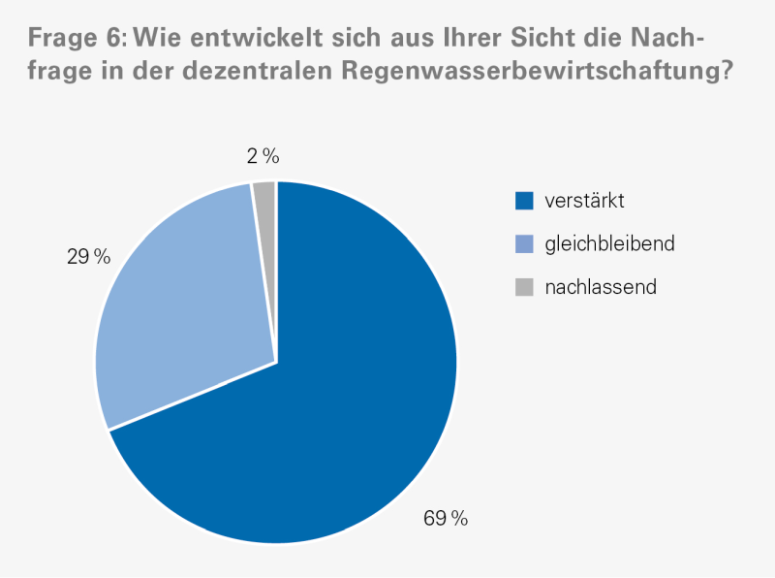

Bildunterschrift: 98 % der Teilnehmenden an der aktuellen Marktbefragung erwarten eine gleichbleibende oder sogar verstärkte Nachfrage in der Regenwasserbewirtschaftung. (Mall GmbH)

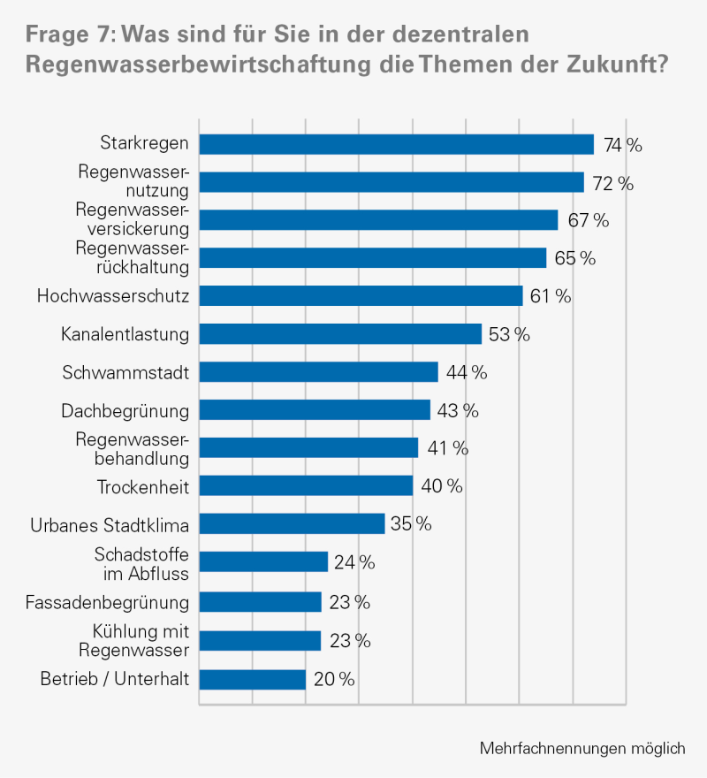
Bildunterschrift: Die Umfrageergebnisse zeigen die beiden Topthemen der Zukunft: Der Umgang mit Starkregen und die Regenwassernutzung. (Mall GmbH)

Metadaten für Online- und Social Media-Kanäle
Die folgenden Texte und Metadaten sind darauf abgestimmt, die Reichweite und Sichtbarkeit der Pressemitteilung in verschiedenen Online- und Social Media-Kanälen zu maximieren.

Suchmaschinenoptimierung
Meta-Description:
Die neue Marktbefragung der Mall GmbH zeigt: 98 % der Befragten erwarten eine wachsende Bedeutung der Regenwasserbewirtschaftung. Starkregen, Trockenheit und Schwammstadt sind die Topthemen 2025.
Tags / Schlüsselwörter:
Regenwasserbewirtschaftung, Starkregen, Schwammstadt, Ressourcenschutz, nachhaltiges Bauen, Umweltschutz, Regenwassernutzung, Mall GmbH, Marktbefragung 2025, Klimaanpassung, Regenwasser als Ressource

Newsletter / Social Media
Newsletter-Text:
Wie Regenwasser zur Ressource wird – neue Marktbefragung zeigt Trends 2025
Die Mall GmbH hat über 4.500 Fachleute zu aktuellen Entwicklungen rund ums Regenwasser befragt. Die Ergebnisse sind eindeutig: Dezentrale Regenwasserbewirtschaftung gewinnt weiter an Bedeutung. Themen wir Starkregenmanagement, Regenwassernutzung und die Balance zwischen Trockenphasen und Wasserüberschuss prägen die Zukunft. Spannend: 98 % der Teilnehmenden erwarten eine gleichbleibende oder steigende Nachfrage.
👉 Jetzt mehr erfahren: www.mall.info/produkte/regenwasserbewirtschaftung/umfragen-regenwasser/

LinkedIn-Post:
📊 Neue Einblicke zur Regenwasserbewirtschaftung 2025!
Die aktuelle Marktbefragung der Mall GmbH zeigt deutlich: Der Umgang mit Regenwasser wird für Stadtklima, Umweltschutz und Bauwirtschaft zunehmend wichtiger.
🌧️ Starkregen und Trockenheit sind die Topthemen der Zukunft
📈 98 % der Befragten erwarten eine gleichbleibende oder steigende Nachfrage
🏙️ Das Schwammstadt-Prinzip gewinnt weiter an Bedeutung
Die vollständigen Ergebnisse stehen unter folgendem Link zur Verfügung:
👉 www.mall.info/produkte/regenwasserbewirtschaftung/umfragen-regenwasser

Facebook-Post:
Wie wird Regenwasser zur Ressource? 🌧️💧
Die Mall GmbH hat über 4.500 Expert:innen zur Zukunftstrends der Regenwasserbewirtschaftung befragt. Das Ergebnis: Starkregen und Trockenheit verändern die Branche nachhaltig!
✅ 98 % stehen stabile oder steigende Nachfrage
🌿 Regenwassernutzung & Stadtklima als Chancen
Erfahrt mehr über die spannenden Ergebnisse der aktuellen Umfrage:
👉 www.mall.info/produkte/regenwasserbewirtschaftung/umfragen-regenwasser
#Regenwasser #Klimaanpassung #NachhaltigesBauen #Mall GmbH

Pressemitteilung und Abbildung sind online unter
www.mall.info/aktuelle-pressemitteilungen abrufbar.
Weitere Informationen zur Mall-Produktpalette gibt es unter www.mall.info.

Belegexemplar erbeten an:
Mall GmbH
Markus Böll
Hüfinger Straße 39-45
78166 Donaueschingen
Deutschland

Über Mall
Mall bietet Systemlösungen für die Regenwasserbewirtschaftung, Abscheider, Kläranlagen, Pumpstationen und Pelletspeicher. 500 Mitarbeiter erwirtschafteten 2024 einen Umsatz von 105 Mio. Euro.

